Percy Jackson en de Olympiërs

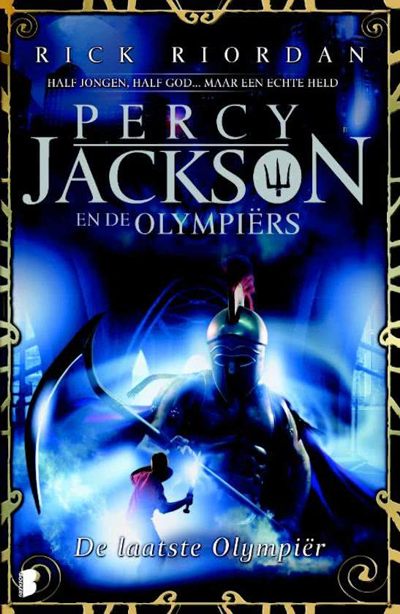

De laatste Olympiër

Vraag 0:

Percy Jackson en de Olympiërs 5: De laatste Olympiër, Riordan Rick, Boekerij, Amsterdam 2011.

Vraag 1a:

De hoofdpersoon is Percy Jackson. Je weet dat omdat zijn verhaal in de ik vorm geschreven is.

Vraag 1b:

Het orakel heeft voorspeld dat Percy op zijn zestiende een beslissing zal nemen waardoor de wereld zal blijven of eindigen.

Vraag 1c:

Percy vertelt het verhaal achteraf. Het is een harde strijd, maar doordat Percy het overleeft en de strijd wint is hij gelukkiger.

Vraag 2:

Samen met Kamp Half Bloed vecht Percy tegen Kronos’ leger en proberen ze Olympus te redden. Kamp Half Bloed wint de oorlog maar de Titanen waar zij de strijd tegen voeren zijn nog niet dood. Kamp Half Bloed heeft toch nog geen rust want ze krijgen een brief dat er een spion bij hun was die informatie doorgaf aan de Titanen. Hierdoor weten de Titanen nu de zwakke plek van Kamp Half Bloed. Uiteindelijk blijkt dat die brief nep was, maar dat er wel een spion was. De spion had zich in de strijd tegen de Titanen opgeofferd door zich voor te doen als een belangrijk figuur van het kamp.

Na elke zomer krijgen de mensen van Kamp Halfbloed de keuze of ze voor de rest van het jaar willen blijven of dat ze *gewoon* naar huis gaan. Percy kiest ervoor om naar huis te gaan, naar zijn moeder.

De laatste Olympiër blijkt Hestia de godin van de haard te zijn.

Percy begint aan het einde gevoelens te krijgen voor Annabeth.

Vraag 3a:

Ik zou hem graag willen helpen bij de keuze van wel of niet meedoen aan de strijd.

Op dat moment zit hij in het kamp Half Bloed en zit in zijn eigen kamer afgesloten van de rest.

Vraag 3b:

Ik zou tegen hem willen zeggen, bepaal de keuze op basis van wat het dichts bij je hart ligt en laat je niet afleiden door je medestrijders en tegenstanders.

Vraag 4:

* Oorlog: in het boek is een oorlog gaande en in de wereld op dit moment ook.
* Vriendschap: het is belangrijk om een paar goede vrienden te hebben die je steunen bij je keuzes.

Vraag 5:

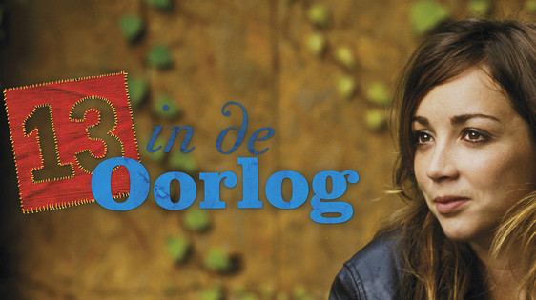

De serie 13 in de oorlog kwam naar boven bij deze vraag.

Het boek gaat over oorlog, Kamp Half Bloed tegen de Kronos. Percy is een tiener in het boek.

De serie (13 afleveringen van NPO 3 ) heb ik gezien in groep 8 en gaat over Joods Nederlandse tieners in de 2e Wereldoorlog.

Vraag 6:

Zin: “U bent de laatste Olympiër”

In vind dit een mooie zin omdat De laatste Olympiër Hestia is , godin van de Haard. Zij houdt het vuur in de haard van de Olympus brandend. Deze zin verklaart de titel.

Vraag 7:

Dit is boek dat ik echt nog wel een lange tijd zal onthouden.

Ik vond het een spannend boek en lees nu de andere delen ervan. Het meest leest makkelijk weg en er zit spanning en sensatie in.

Vraag 8:

Dit is Percy, de hoofdpersoon van de boekenreeks Percy Jackson en de Olympiërs.

Hij kan water oproepen met zijn gedachten. Er komt dan water omhoog uit de grond voor zijn voeten. Als hij in het water valt, dan blijft hij droog.

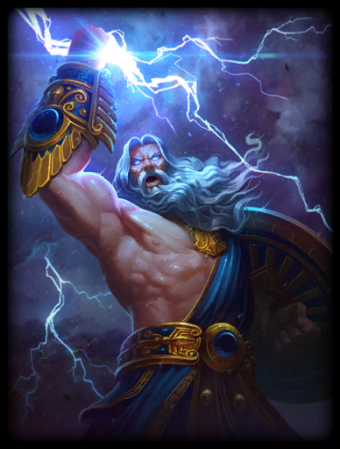Dit is Zeus, god van de Bliksem. Hij staat aan de kant van Kamp Half Bloed. Hij helpt hun door te bliksemen en daardoor gaan de strijders van de titanen dood. De bliksem raakt hun.

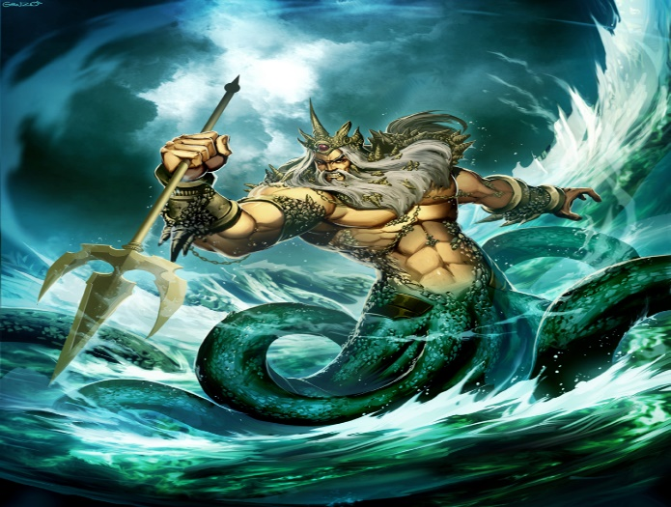Dit is Poseidon, god van het water. Hij is in het verhaal de vader van Percy. Hij reist op uit het water achter de tegenstanders en vecht met zijn drietand en volgelingen tegen de titanen.

Dit is New York. In de wijk Manhattan speelt de strijd zich af. Het strijdveld zijn de straten van Manhattan.

Kamp Half Bloed ligt ook in New York.

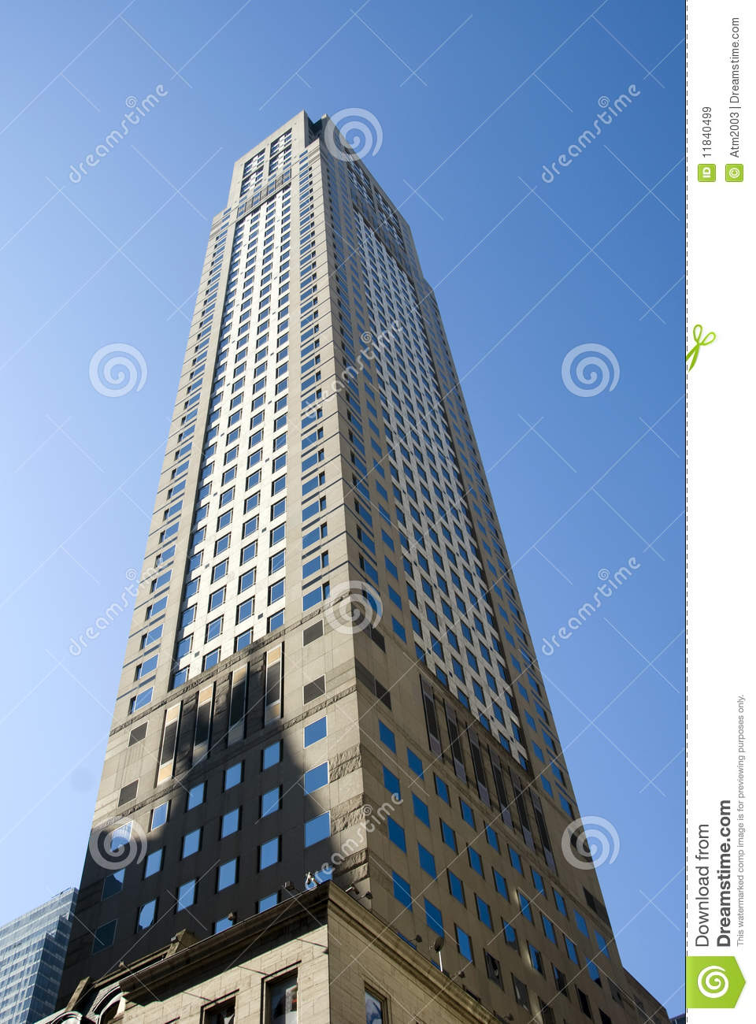De stad van de goden is Olympus. Dat ligt in het verhaal op de 600ste verdieping van een gebouw wat niet bestaat. Dit plaatje is een wolkenkrabber en heeft ook veel verdiepingen.

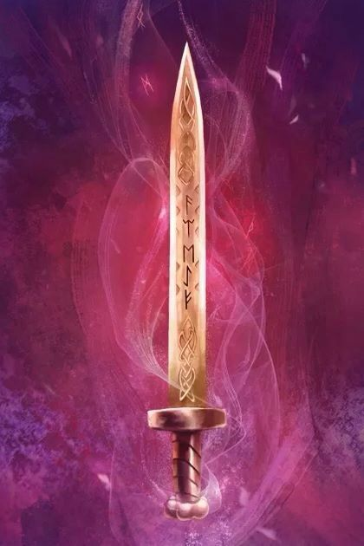

Dit is het zwaard Doemtij: het zwaard waarmee Percy in dit verhaal vecht. Het is ook een pen: het is een pen in zijn zak en als hij het dopje eraf haalt wordt het een zwaard.

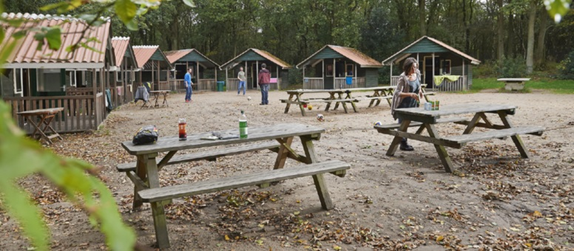Dit is een kamp met huizen zoals Kamp Half Bloed. Daar sliepen de mensen die bij Kamp Half Bloed hoorden. Iedere god had zijn eigen huis: Zeus had een gebouw voor zijn kinderen ook al waren zijn kinderen er niet. Poseidon had waar alleen Percy sliep.



Open haard, dit doet me denken aan Hestia, de godin van de haard. Zij is de laatste Olympiër en houdt het vuur brandend.

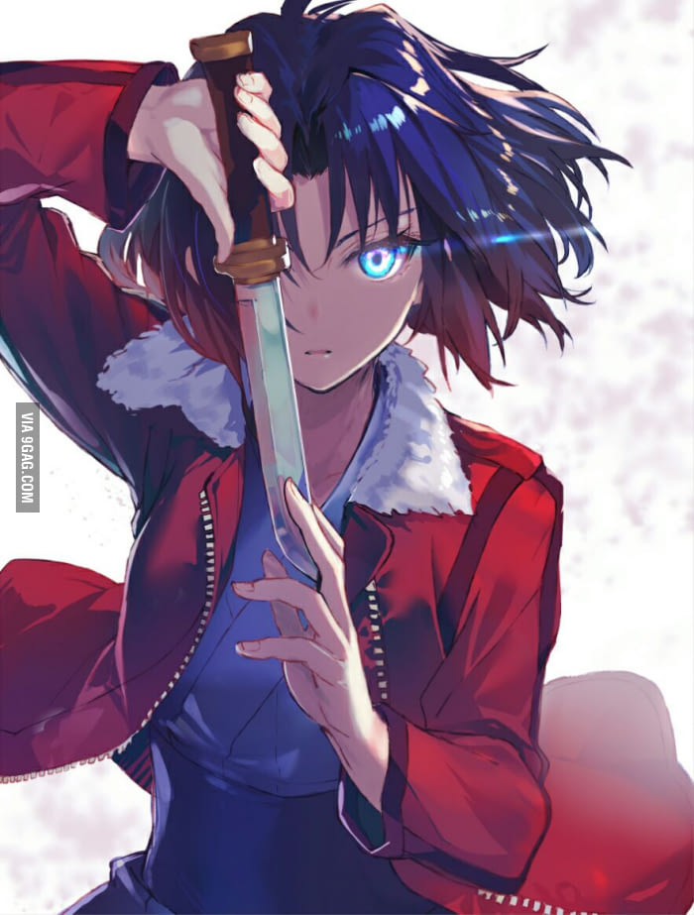

Dit plaatje doet me denken aan Annabeth. Zij is een vriendin van Percy en woont in Kamp Half Bloed. Percy is verliefd op haar. Annabeth vecht met een mes.

[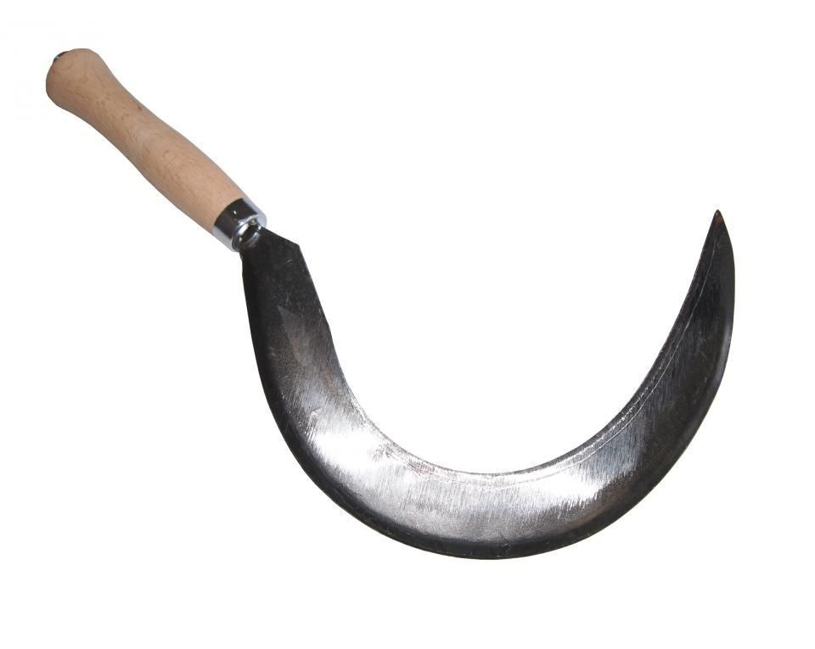](https://www.google.nl/url?sa=i&rct=j&q=&esrc=s&source=images&cd=&cad=rja&uact=8&ved=0ahUKEwi9jOqjgNrXAhVMWBQKHY9hBM0QjRwIBw&url=https%3A%2F%2Fwww.dewit.eu%2Fnl%2Fassortiment%2Fbosbouw-gereedschappen%2Fgras-sikkel&psig=AOvVaw1kATpxEopTs8Ta3Yw6BQtA&ust=1511708781759963)Deze zeis doet mij denken aan de zeis die titaan Kronos gebruikt tegen Kamp Half Bloed. Kronos was dood aan het gaan maar door Luuk (lid van Kamp Half Bloed) op te eten kreeg Kronos de ziel van Luuk, waardoor hij weer goed kon vechten met de Zeis.